PONIEDZIAŁEK  13.02.2017.  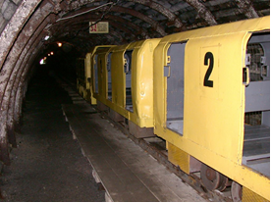 | 7.30 - 8.30 przychodzenie dzieci, zabawy i zajęcia w grupach, spożywanie śniadania  8.30-9.00 apel organizacyjno-porządkowy dla wszystkich uczestników zimowiska:  - przydzielenia dzieci do grup,  - pogadanka na temat bezpieczeństwa,  - zapoznanie się uczestników z regulaminem zimowiska , porządkiem wyjść i organizacją zajęć.  9.00- wycieczka autokarowa do kopalni w Nowej Rudzie grupy: 10-13  9.30- wyjście do Magicznego Teatru na spektakl „Marionetka kontra mupety”grupy:6-9  9.00- warsztaty filmowe i zajęcia tenisowe dla grup:1-5 i 14  15.30-16.30 powrót dzieci do szkoły, rozchodzenie się dzieci do domu.
WTOREK  14.02.2017.   | 7.30- 9.00 przychodzenie dzieci, zabawy i zajęcia w grupach, spożywanie śniadania  9.15- wyjście do Bobolandii- największego w Polsce parku rozrywki:  - zabawy ruchowe na placach zabaw,  - gry sportowe i flipery,  - zabawy relaksacyjne i odprężające,  - przejażdżki różnymi pojazdami grupy:7-14  Obowiązkowo potrzebne dodatkowe skarpety i T-Shirt na przebranie!  9.00- wyjazd autokarem do Trzebnickiego Parku Wodnego grupy: 1-6  - zabawy w wodzie,  - gry sportowe i relaksacyjne .  15.30-16.30 powrót dzieci do szkoły, rozchodzenie się dzieci do domu.
ŚRODA  15.02.2017.  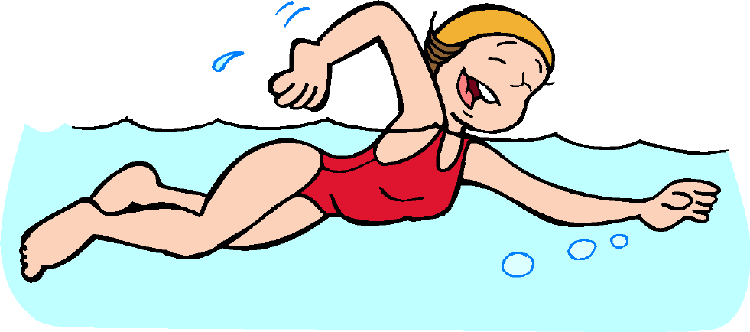 | 7.30- 9.00 przychodzenie dzieci, zabawy  i zajęcia w grupach, spożywanie śniadania.  9.00.- wyjazd autokarem do Trzebnickiego Parku Wodnego:  - zabawy w wodzie,  - gry sportowe i zabawy wodne  grupy: 7-10 i 14  9.30- wyjście do Magicznego Teatru na spektakl „Marionetka kontra mupety”  grupy: 1-5  9.00- wyjście do kina Helios na film „Balerina”  grypy: 6,11-13  15.30-16.30 powrót dzieci do szkoły, rozchodzenie się dzieci do domu.
CZWARTEK  16.02.2017.  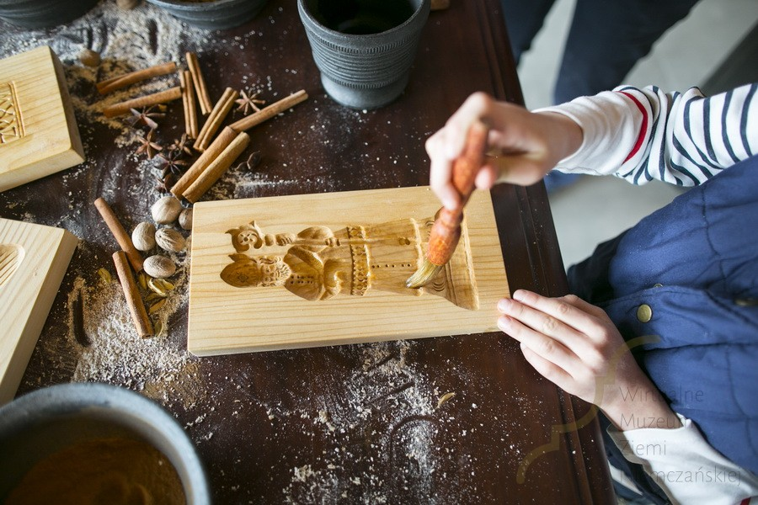 | -7.30- 9.00 przychodzenie dzieci, zabawy i zajęcia w grupach, spożywanie śniadania  9.00- Wycieczka do Piernikarni w Niemczy --warsztaty muzealne,  - poznanie tradycji, historii, kultury  - wypiekanie,  -spacer po Ząbkowicach , zwiedzanie Muzeum Freinkesteina, krzywa wieża- grupy:1-4,7  9.00- wyjście na warsztaty do Centrum Inicjatyw Wszelakich:  -crossfit  - warsztaty żywieniowe  - warsztaty manualne grupy: 5-6,8-10 i 14  8.30-wyjście do Parku Trampolin grupy:  11-12  11.00- wyjście do Parku Trampolin grupy:  12-13  15.30-16.00 powrót dzieci do szkoły, rozchodzenie się dzieci do domu.
PIĄTEK  17.02.2017.   | 7.30- 9.00 przychodzenie dzieci, zabawy i zajęcia w grupach, spożywanie śniadania  9.00.- wyjazd autokarem do Trzebnickiego Parku Wodnego  - zabawy w wodzie  - gry sportowe wodne grupy:9-13  9.00- wyjście do Centrum Inicjatyw Wszelakich:  -warsztaty crossfit, żywieniowe, manualne grupy: 1-4,7  9.00- warsztaty filmowe i zajęcia tenisowe dla grup:5-6,8,14  15.30-16.00 powrót dzieci do szkoły, rozchodzenie się dzieci do domu.

